国都报告系列 2012年6月4日 星期一
国都软商品日报

【行业资讯】
国都期货研发服务部
分析师：刘春芳
执业编号：F0235578
电话：010-84183072
邮箱：liuchunfang@guodu.cc

地址：北京市东城区东直门南大街3号国华投资大厦10层
国都期货有限公司
网址：www.guodu.cc


1. 据外电报道，近期巴基斯坦的纱线出口需求旺盛，4月份的出口量达到5.85万吨，同比大增67%，创27个月来最大涨幅。虽然之前很长一段时间巴纱出口持续下滑，但眼下巴基斯坦纱厂的订单开始增多，乐观情绪正在蔓延。
据分析，巴纱出口复苏的主要原因是卢比汇率持续走低以及平均出口单价下跌。卢比汇率下跌对纱线出口的贡献不必多言，随着国际棉价的大幅下挫，4月份巴纱平均出口单价降至1.41美元/磅，同比下跌40.3%，为历史最大跌幅。由于国际棉价依然看跌，巴纱出口单价预计会进一步下降。
如果上述情况继续维持，巴纱出口有望迎来春天。2012年1-4月，巴基斯坦纱线出口累计达到21.6万吨，同比增长15.1%。随着纱线出口的增加，用棉需求也有望进一步恢复。
2．由于国际市场需求萧条，孟加拉国服装产业受到严重影响，今年服装出口前景暗淡，出口额很可能从去年的历史最高记录上回落。
数据显示，今年4月孟加拉国服装出口额为14亿美元，同比减少11.4%，创下两年以来最大降幅。其中针织服装出口额仅为6.99亿美元，同比下降19.4%，降幅创下两年半以来最高纪录；机织服装出口额同比萎缩2%，为两年以来的首次下滑。
造成4月份孟加拉国服装出口额大幅后退的另一种重要原因是服装单价大幅上涨。根据美国交易数据统计，4月份孟加拉国服装出口到美国的平均单价同比上涨11.8%，而对全球出口的服装平均单价同比上涨4.8%。
【外盘行情】
在经历“黑色五月”之后，6月1日，进口棉中国主港报价保持稳定。目前，市场成交保持低迷，虽然外棉报价连连下跌，但纺织厂配额不足以及产成品销售压力限制了补库数量。分析人士表示，在宏观经济以及消费需求的双重压力之下，外棉价格将会延续下跌势头，其间出现的反弹难以维持。
当日主要品种价格如下：
SM 1-1/8″级棉中，美国C/A棉的报价为87.60（美分/磅，下同），折人民币一般贸易港口提货价14642元/吨（按滑准税计算，下同）。
美国E/MOT棉的报价为85.75，折人民币一般贸易港口提货价14351元/吨。
澳棉报价为91.60，折人民币一般贸易港口提货价15273元/吨。
乌兹别克斯坦棉报价为93.10，折人民币一般贸易港口提货价15505元/吨。
西非棉的报价为88.60，折人民币一般贸易港口提货价14092元/吨。
印度棉的报价为84.10，折人民币一般贸易港口提货价14092元/吨。
美国E/MOT M 1-3/32″级棉的报价为83.40，折一般贸易港口提货价13976元/吨。
【现货行情】
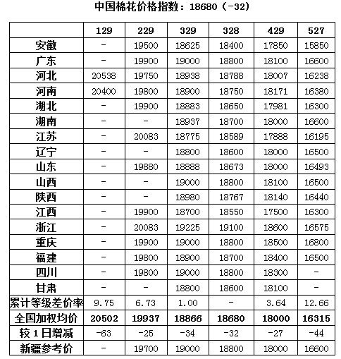
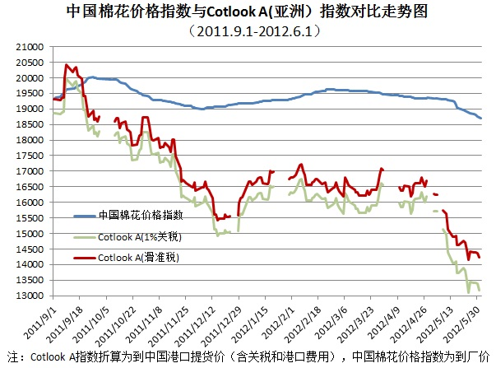
【期货行情】
 | 开盘价 | 最高价 | 最低价 | 收盘价 | 结算价 | 涨跌 | 持仓变化
郑棉1301 | 19130 | 19200 | 18640 | 18640 | 18860 | -780 | 14242
受系统性风险影响，今日整个商品市场普遍大跌，郑棉更是以跌停报收。
6月1日，美国公布的非农就业报告数据低于预期，美国失业率一年来首次上涨，引发市场恐慌情绪；与此同时，中国制造业采购经理指数（PMI）数据创出年内最低水平，这也加剧了市场的担忧，加之市场对于欧债危机升级和经济下滑的双重担忧短期内难以消散，出于避险需求，美元可能会被持续推高，ICE期棉短期内难以摆脱泥潭，上周五ICE期棉创下两年半以来最低记录，7月合约收于68.59美分。由于纺织需求不振，进口棉报价或将随ICE期棉价格继续下跌，国内外棉价差有望再度拉大，国内市场面临的压力与日俱增，目前郑棉处于加速探底过程中。

免责声明：
如果您对本报告有任何意见或建议，请致信于国都信箱(yfb@guodu.cc），欢迎您及时告诉我们您对本刊的任何想法！
本刊所有信息均建立在可靠的资料来源基础上。我们力求能为您提供精确的数据，客观的分析和全面的观点。但我们必须声明，对所有信息可能导致的任何损失概不负责。
本报告并不提供量身定制的投资建议。报告的撰写并未虑及读者的具体财务状况及目标。国都期货研究团队建议投资者应独立评估特定的投资和战略，并鼓励投资者征求专业财务顾问的意见。具体的投资或战略是否恰当取决于投资者自身的状况和目标。
版权声明：（c）本报告版权为国都期货有限公司所有。本刊所含文字、数据和图表未经国都期货有限公司书面许可，任何人不得以电子、机械、影印、录音或其他任何形式复制、传播或存储于任何检索系统。不经许可，复制本刊任何内容皆属违反版权法行为，可能将受到法律起诉，并承担与之相关的所有损失赔偿和法律费用。涉及版权的所有问题请垂询：010-64000083。

